个 人 简 历
个人概况 ————————————————————————————————--——-
姓 名： 工作性质：全职
性 别：男 目标地点：北京
年 龄：28 求职岗位：linux运维工程师
现居住地：北京市昌平区 期望月薪：面议
教育程度：大专 联系电话：
电子邮件： 年龄： 28

工作经历一、—————————————————————————————-——-------
2014年7 – 2016年 盛学成长 linux运维工程师
工作职责：
- 保证线上业务7*24小时不间断提供服务
- 参与整个架构的设计与实施
- 负责架构实施文档编写与脚本整理
- 参与整个架构的应用程序部署与监控
- 严格规范运维与开发岗位用户权限控制
- 合理规范架构，保证业务独立
- 制定备份计划，防止数据丢失
工作经历二、—————————————————————————————-——-------
2012年7--2014年6 月 威涛电器 网管兼运维
工作职责：
- 负责整个公司办公人员正常上网。
- 负责办公电脑的维修
- AO环境的维护
- 监控服务器系统
专业技能—————————————————————————————-——------------

1.熟悉对web,数据库，负载均衡，存储等服务器进行监控。
2.熟练mysql数据库应用，包括主从同步，主主同步集群的部署。
3.熟练mysql的sql语句，日常应用，开发应用，调优。
4.熟悉shell编程，熟练使用shell及其文本处理工具grep,awk，sed，cut，tr等进行服务器日志分析，监控，数据备份等日常工作，系统批量自动化部署运行。
5熟练nfs共享存储的部署应用及rsync,sersync等数据(实时)同步工具的使用。
6熟练lvs+keepalived四层负载均衡集群及nginx7层负载均衡
7熟悉mysql数据库的日常定时备份和（增量）恢复，独立设计了分库分表备份方案。
8能够独立胜任20-200台以内网站网站集群架构环境部署和日常维护。

- 项目经验
项目一：全网备份
需求：解决服务器中重要文件单点问题。
职责：负责搭建备份服务器
全网备份、及重要文件的实时备份。
解决系统文件，及客户重要资料丢失不可逆的问题。
项目二：服务器用户权限管理改造方案与实施项目
- 提出权限整改解决方案改进公司超级权限root泛滥的现状。
- 召集大家开会讨论确定方案后推进实施。
- 施后使得公司的权限管理更加清晰了（总结维护），从根本上降低了内部操作等不规范及安全隐患的发生。

项目三：配置mysql的多实例及主从复制
- 我到公司之前前任运维，丢失数据，因此老大很重视。
- 于是我提出并上线了MySQL数据库备份解决方案。
- 方案主要是在从库开启binlog及按天分表、分库全备，推到备份服务器。
- 把备份的数据定期恢复到测试库给开发用。
- 指定人工数据库更新数据的流程及制度。
项目四：改善服务器存储问题
需求：减轻访问高峰阶段存储压力
职责：
- web前端存储使用NFS主备结构。
- 用户写入数据，如图片、附件等，存储到NFS主上面，用户的读访问NFS备。
- NFS主备，使用rsync+inotify进行数据同步
- NFS存储数据量不大，采用rsync把数据推送到web前端，尽量较少前端服务访问后端服务器的请求，减轻NFS存储压力。
- 数据备份的安全有了保障，不用担心数据的丢失
。
项目五：服务器日志分析
需求：提高服务器安全，根据日志优化网站。
职责：
根据不同服务器需求具体分析。
针对不同的需求编写日志分析脚本对日志进行分类分析。
项目六：部署监控
需求：到公司后，没有任何监控系统，每次故障，无法报警，到时故障造成影响很大，因此，我根据自己掌握的监控技术，撰写解决方案提交给公司领导，以改善服务器报警不及时，最大限度保证网站故障及时处理。
职责：
1.根据需求选定最流行的监控软件zabbix进行研究。
2.根据不同服务器具体需求定制模板进行监控实时报警。
实施完毕，做到了几乎所有的报警都能及时有效的汇报给管理员，为网站稳定争取了时间。

公司架构图——————————————————————————-——------------
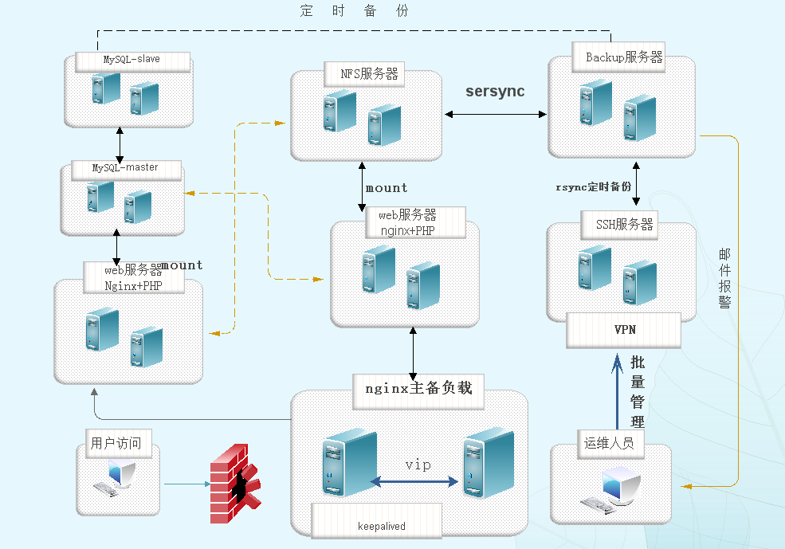
主从复制原理图——————————————————————————-——------------

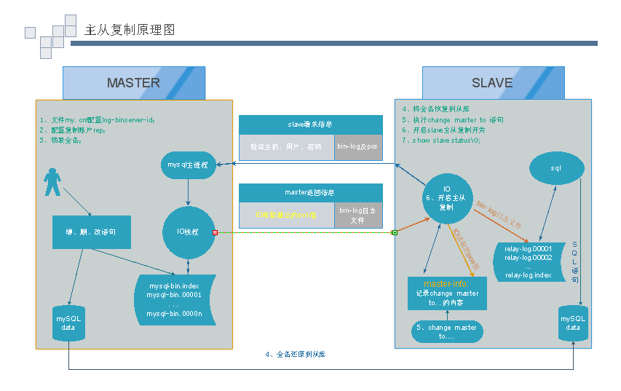
教育经历—————————————————————————————-——-——--——-

时间： 2009年9月-----2012年6月
学校： 河南电子信息职业技术学院
专业： 机电一体化
学历： 大专

个人评价———————————————————————————-——--------——-
1、对工作认真负责、有较强的团队精神，喜欢钻研技术。
2、善于文档总结和画图。
3、喜欢篮球运动、唱K。

